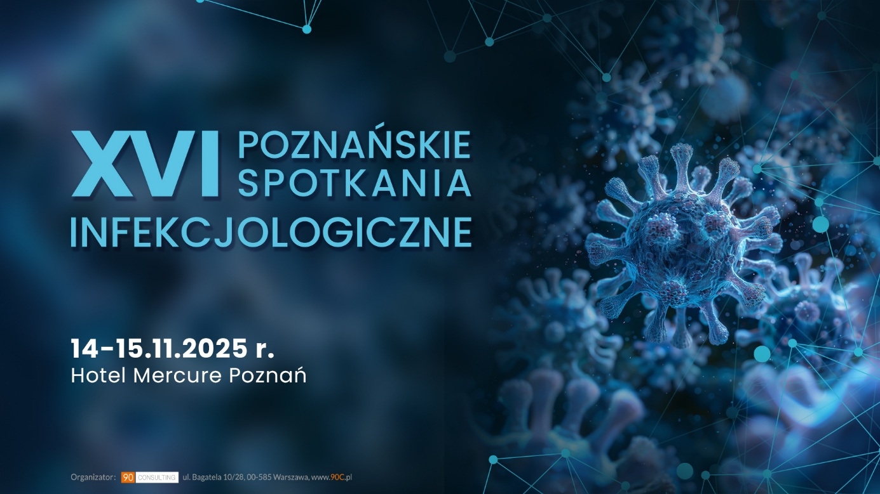
PROGRAM NAUKOWY
Piątek, 14 listopada 2025r.

13.30-14.30 Rejestracja Uczestników
14.30- 14.40 Powitanie Uczestników i otwarcie Konferencji
Prof. dr hab. n. med. Iwona Mozer-Lisewska

14.40-14.50 Wystąpienie Pana Prezydenta Miasta Poznania

14.50-15.00 Wystąpienie Jego Magnificencji Rektora
Uniwersytetu Medycznego im. Karola Marcinkowskiego w Poznaniu

15.00-15.20 Wykład inauguracyjny
Święty Graal w medycynie?
Prof. dr hab. n. med. Krzysztof Tomasiewicz,
Prezes Polskiego Towarzystwa Epidemiologów i Lekarzy Chorób Zakaźnych

15.20- 16.45 SESJA I
Rola i znaczenie chorób zakaźnych i metabolicznych we współczesnym świecie
Prowadzenie: Magdalena Figlerowicz, Robert Flisiak

15.20-15.50 Czy pacjent ze świeżo rozpoznanym zakażeniem HCV zasługuje na leczenie?
Ostre wzw typu C – prezentacja przypadków
Robert Flisiak i Dorota Zarębska-Michaluk

15.50-16.05 Ryzyko po 65 r.ż., czyli twarde argumenty za szczepieniem przeciwko RSV
Krzysztof Tomasiewicz

16.05-16.20 Hepatologiczne konsekwencje otyłości u dzieci
Małgorzata Pawłowska

16.20-16.35 Wpływ zmian klimatu na zdrowie
Magdalena Figlerowicz

16.35-16.45 Dyskusja
16.45- 17.00 Przerwa kawowa

17.00- 18.10 SESJA II
Dywersyfikacja chorób wątroby – dlaczego?
Prowadzenie: Krzysztof Simon, Jerzy Jaroszewicz

17.00- 17.15 Nowe możliwości przeszczepiania wątroby w Polsce i na świecie
Michał Grąt

17.15- 17.30 PBC – co zrobić, gdy zawiedzie standardowe leczenie?
Ewa Wunsch

17.30-17.45 Przyczyny i przebieg cholestatycznej choroby wątroby
Krzysztof Simon

17.45-18.00 HCC pod lupą biomarkerów – jak PIVKA-II, AFP i GAD zmieniają zasady gry
Jerzy Jaroszewicz

18.00-18.10 Dyskusja
18.10-18.20 Przerwa kawowa

18.20- 19.30 SESJA III
Związki chorób zakaźnych z onkologią
Prowadzenie: Lidia Gil, Anna Mania

18.20-18.35 Wpływ zakażenia CMV na układ immunologiczny
Lidia Gil

18.35-18.50 Cichy wirus, wielkie ryzyko – jak leczyć HCV u pacjentów hematoonkologicznych?
Anna Piekarska

18.50-19.05 Zakażenia wirusowe EBV i HPV jako przyczyny transformacji nowotworowej
Anna Mania

19.05-19.20 Biegunka u pacjenta leczonego z powodu choroby nowotworowej
– czy zawsze przyczyną jest infekcja?
Piotr Eder

19.20-19.30 Dyskusja

19.30- 20.40 SESJA IV
Wybrane aspekty terapii ARV u osób żyjących z HIV
Prowadzenie: Anita Olczak, Elżbieta Jabłonowska

19.30-19.45 Znaczenie inhibitorów proteazy w terapii antyretrowirusowej
Alicja Wiercińska-Drapało

19.45-20.00 Przyszłość terapii antyretrowirusowych – co przyniosą najbliższe lata?
Miłosz Parczewski

20.00-20.15 Od rozpoznania do supresji wirusa – znaczenie terapii „rapid”
Anita Olczak

20.15-20.30 Otyłość – narastający problem u pacjentów zakażonych HIV
Elżbieta Jabłonowska

20.30-20.40 Dyskusja

21.00 Kolacja

Sobota, 15 listopada 2025r.

09.00-10.10 SESJA V
Przyczyny i następstwa wzrostu i częstości chorób wektorowych
Prowadzenie: Joanna Zajkowska, Małgorzata Paul

09.00-9.15 Kiedy przyszły zmysły – w chorobach infekcyjnych vs neurologicznych?
Joanna Zajkowska

09.15-9.30 Niekończąca się wojna z kleszczami – czy profilaktyka w ogóle ma sens?
Anna Moniuszko

09.30-9.45 Okulopatia toksoplazmozy u dorosłych i dzieci
Małgorzata Paul

09.45-10.00 Malaria chorobą endemiczną w Polsce - czy to możliwe?
Aleksander Garlicki

10.00-10.10 Dyskusja

10.10- 10.20 Przerwa kawowa

10.20- 12.30 SESJA VI
VARIA
Prowadzenie: Iwona Mozer-Lisewska, Katarzyna Mazur-Melewska

10.20-10.40 Przypadek toksoplazmozy OUN w przebiegu zakażenia HIV/AIDS
Iwona Mozer-Lisewska, Stanisław Królak

10.40-11.00 Szczepionkowy bonus: mniej oczywiste efekty profilaktyki grypy
Piotr Rzymski

11.00-11.20 Wybrane geohelmintozy u dzieci
Katarzyna Mazur-Melewska

11.20-11.40 Botulizm pokarmowy u dorosłych w XXI wieku w ośrodku poznańskim
Maciej Bura

11.40-11.55 Zakażenie EBV – maskujące inne choroby zakaźne
Łukasz Pielok

11.55-12.05 Prezentacja przypadku z zespołem PLEVA
Iwona Mozer-Lisewska, Michał Jańta

12.05-12.20 Probiotyk wieloszczepowy w antybiotykoterapii może więcej
Iwona Mozer- Lisewska

12.20-12.30 Podsumowanie i dyskusja

12.30 Zakończenie konferencji

